浜松城跡発掘調査地説明会のお知らせ

浜松市生涯学習課（文化財担当）・（財）浜松市文化振興財団・浜松市公園課

浜松城跡の整備事業にかかわる情報を得るため、富士見櫓跡（ふじみやぐらあと）などの発掘調査を平成21年11月から実施します。この発掘調査にかかわり、下記のように、調査成果を広くお伝えする現地説明会を開催いたします。是非、この機会に埋もれた地域の歴史にふれてみてください。

日 時 平成21年12月5日（土）
午前10時・午後１時30分 の２回
会 場 浜松城跡 発掘調査現場（浜松城公園内、受付：家康像前）
主 催 浜松市生涯学習課（文化財担当）・（財）浜松市文化振興財団・浜松市公園課
内 容 発掘調査現場（富士見櫓跡）の見学
過去の調査で出土した家紋瓦など、浜松城跡出土品の見学
※調査を担当した職員が説明いたします
備 考 当日雨天の場合、現地見学は中止します
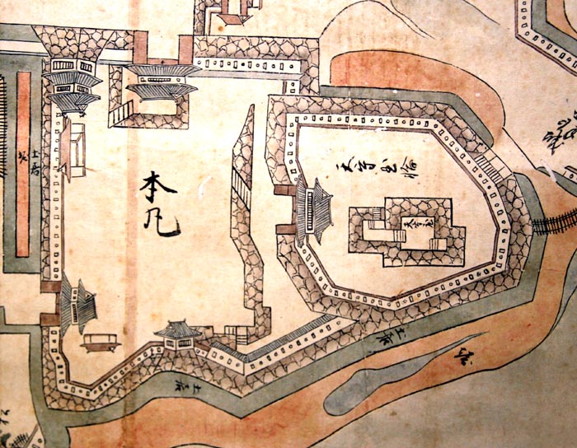 家紋瓦
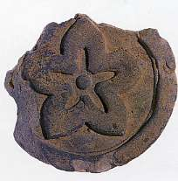
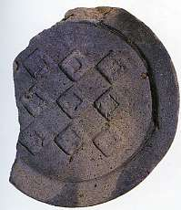
富士見櫓
浜松駅
新浜松駅
遠州病院駅
浜松市役所
浜松城跡
国道152号

浜松城跡への交通

浜松駅から、
遠州鉄道バス13番のりば
「浜松城公園入口」下車

問い合せ先 浜松市生涯学習課（文化財担当） （053）457-2466

